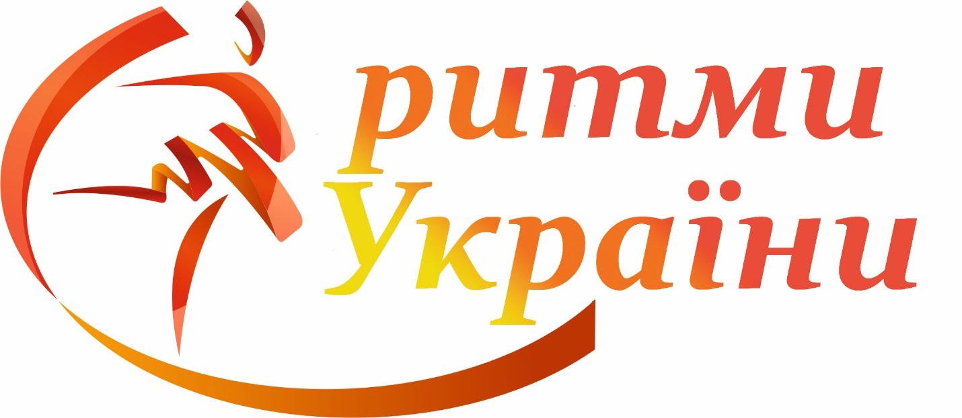

Запрошуємо Вас
прийняти участь у
Міжнародному конкурсі
«Ритми України»

Дата проведення: 17 жовтня 2020 року
Місце проведення: Україна, м. Запоріжжя, ДК «Орбіта», вул. Лермонтова, 9.
Мета фестивалю:
- Конкурс створено з метою підтримки творчості дітей та молоді, розкриття їх творчого потенціалу, виховання художньо-естетичних смаків виконавців, а також розумна організація вільного часу підростаючого покоління та професійна орієнтація на майбутнє.
- Популяризація здорового способу життя;
- Підвищення майстерності виконавців;
- Популяризація української культури, а також культури народів світу;
- Створення атмосфери для професійного спілкування учасників конкурсу, обміну досвідом.
Завдання фестивалю:
• Розвиток толерантності у молоді, адекватного розуміння інших культур, способів самовираження і прояву людської індивідуальності;
• Підтримка та розвиток мистецтва;
• Виховання у підростаючого покоління любові до мистецтва, культури, кращим народним традиціям;
• Розширення репертуарного кругозору учасників.
Учасники фестивалю-конкурсу:
До участі в фестивалі-конкурсі запрошуються творчі колективи, солісти, ансамблі всіх жанрів і напрямів (вокал, хореографія, циркове мистецтво), молоді дизайнери-модельєри, моделі, дитячі та молодіжні студії та театри моди, а також будь-які дитячо-юнацькі, молодіжні, студентські колективи.

Конкурсні номінації:
1. Хореографія:
1.1 народний танець;
1.2 стилізований народний танець;
1.3 естрадний танець (спортивний танець, рок-н-рол, шоу-постановки, синтез стилів і ін);
1.4 черлідінг;
1.5 сучасна хореографія (modern, contemporary dance; jazz dance і ін.);
1.6 Street dance (постановки на основі хіп-хопу, техно, диско, хауса, джаз-фанку та ін.);
1.7 класичний танець;
1.8 бальний танець (європейська, латиноамериканська програма, історико-побутовий);
1.9 східний танець;
1.10 вільна танцювальна категорія (танцювальні композиції, що не підходять під жодну з перерахованих вище номінацій).

2. Музичне мистецтво:
2.1 народний вокал;;
2.2 академічний вокал;
2.3 естрадний вокал;
2.4 джазовий вокал;
2.5 авторська пісня;
2.6 інструментальний жанр.

3. Оригінальний жанр:
3.1 циркове мистецтво (жонгляж, ілюзія, пластичний етюд, клоунада);
3.2 театри мод та модельні агентства;
3.3 анімація
3.4 вільна програма.

Вікові групи:
- Малята (діти до 6 років.);
- Ювенали (діти віком 7-10 років.);
- Юніори (діти віком 11-14 років.);
- Молодь (учасники віком 15-20 років);
- Дорослі (учасники віком від 20 до 25 років);
- Молодша змішана вікова категорія (малята+ювенали);
- Середня змішана вікова категорія (ювенали+юніори);
- Старша змішана вікова категорія (юніори+молодь) .

Вікова категорія в групах та ансамблях визначається по найдорослішому танцюристу. Дозволяється перевищення по віку на 10% від загальної кількості учасників номеру.
Кількісний склад:
Соло (1 учасник);
Дует/пара (2 учасника);
Група (3-7 учасника);
Формейшн (8-24 учасника);
Продакшн (25 учасників та більше)

Умови участі у фестивалі
1. Хореографічне мистецтво
Критерії оцінювання:
- Техніка виконання;
- Композиційна побудова номера;
- Відповідність репертуару віковим особливостям виконавців;
- Сценічність (пластика, костюм, реквізит, культура виконання);
- Відповідність музичного матеріалу і хореографії;
- Артистизм, розкриття художнього образу.

хронометраж виступів
- соло не більше 2.15 хв.
- дует не більше 2.30 хв.
- група - не більше 3.00 хв.
- формейшн та продакшн - не більше 5 хв.

2. Музичне мистецтво
Критерії оцінювання:
- чистота інтонації і якість звучання;
- сценічна культура;
- відповідність репертуару виконавським можливостям і віковій категорії виконавця;
- сценічний костюм;
- виконавська майстерність.
Хронометраж виступів не більше 5 хвилин.

3. Оригінальний жанр
Критерії оцінювання:
- сценічна культура;
- виконавська майстерність.
- професіоналізм виконавців;
- оригінальність створеного образу;
- сучасність оформлення;
- реквізит, костюми, стилістика гриму;
- художня цілісність виступу і його відповідність жанру.
Хронометраж виступу максимум 5 хвилин.

Журі фестивалю:
Конкурсну програму оцінює незалежне журі, до складу якого входять заслужені діячі культури, професійні педагоги, діючи виконавці, громадські діячі, організатори міжнародних та Всеукраїнських фестивалів.

Журі має право: ділити місця, присуджувати не всі місця, присуджувати спеціальні призи.
Оцінка конкурсної програми проводиться відповідно до заявленої номінації і віковою групи учасників окремо.

Рішення журі конкурсу є остаточним та оскарженню не підлягає.

Нагородження:
Солісти, що зайняли 1-е, 2 е, 3-є місця - нагороджуються медалями (кубками) та дипломами, солісти, які зайняли наступні місця - нагороджуються дипломами за участь. Колективи, що зайняли 1-е, 2 е, 3-є місця - нагороджуються Кубком, медалями та іменними дипломами, колективи, які зайняли наступні місця – нагороджуються дипломами за участь.

Загальні умови участі:
Участь у фестивалі-конкурсі здійснюється тільки за попередньою заявкою до 7 жовтня 2020р.

Організатори лишають за собою право закрити прийом заявок достроково.

Заявки на участь та фонограми приймаються на e-mail: ritmyuk@gmail.com
Всі витрати на організацію фестивалю здійснюються за рахунок благодійних стартових внесків.
Розмір внеску за участь у 1 номері становить:
Соло 1 номер - 400грн,
дуети/пари 1 номер - 350 грн з учасника,
групи (3-7 чоловік) 1 номер – 250 грн з учасника,
формейшн та продакшн (8 і більше чоловік) -200 грн з учасника.

УВАГА! Після закінчення реєстрації внески за участь не повертаються!

Діти-сироти та діти-інваліди не платять організаційний внесок за участь у фестивалі за умови надання відповідних документів. Діти з малозабезпечених сімей оплачують 50% від організаційного внеску.

Увага! Порядок та час для кожного колективу на пробу сцени буде оголошено після завершення реєстрації. За дотриманням правил слідкуватиме суддівська колегія. За перевищення часу на пробу сцени будуть зніматися бали!

Вхід для глядачів – вільний!

За життя і безпеку учасників фестивалю відповідальність несуть
керівники колективів та супроводжуючі особи.

Початок фестивалю 17 жовтня о 9.00.

Точний розклад буде оголошено після завершення реєстрації.

Контакти:
Тел: +38 (068) 9089992 або +38 (099) 2529281 Олена Вікторівна
+38 (093) 1370810 або +38 (099) 5596201 Дар'я Валеріївна
+38(096) 438 30 34 або +38(099)9251303 Катерина Володимирівна

Положення є офіційним запрошенням на участь!!!
До зустрічі на фестивалі !!!
З повагою та найкращими побажаннями

Організатори фестивалю-конкурсу

УВАГА! БЛАНК ЗАЯВКИ ДИВИТЬСЯ НА НАСТУПНІЙ СТОРІНЦІ!
НАДСИЛАТИ ЙОГО БАЖАНО ОКРЕМО!

ЗАЯВКА
На участь у міжнародному фестивалі-конкурсі «Ритми України» 17.10.2020
УВАГА! Надані дані (окрім номеру телефону та E-mail керівника) переносяться до дипломів! Намагайтеся не допускати помилок!
Керівник: __________________________
Контактні номер телефону та E-mail:___________________________________ ________________________________
Хореограф, тренер чи викладач (вказувати посаду та ФІО для дипломів)_______________________
Повна назва клубу (студії школи та ін)____________________________________________________
Назва композиції:_____________________
Місто____________________________________
Фонограма є/ні (потрібне залишити) з крапки чи з-за лаштунків (потрібне залишити)
НОМІНАЦІЯ  (Повністю. Наприклад, «Хореографія, сучасний танець») | Вікова КАТЕГОРІЯ, якщо дебют, вказати | УЧАСНИК (І)  ПІБ учасників, якщо колектив, то повний список | Хронометраж

